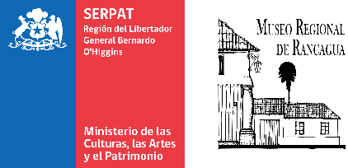**RESERVA DE ACTIVIDADES VIRTUALES**

**MUSEO REGIONAL DE RANCAGUA**

Los servicios educativos podrán desarrollarse en los siguientes horarios:   
**lunes a jueves, entre las 10.00 a 17.00 hrs. | viernes, entre las 10.00 a 16.00 hrs.**  
**Actividades gratuitas para todo público.**

|  |  |  |
| --- | --- | --- |
| NOMBRE DE LA INSTITUCIÓN: | | |
| COMUNA, REGIÓN: | | |
| NIVEL/CURSO: | | NÚMERO DE ASISTENTES: |
| NOMBRE DEL ENCARGADO/A DE GRUPO: | | NÚMERO DE CONTACTO: |
| CORREO ELECTRÓNICO: | | |
| ASIGNATURA EN QUE ASISTEN AL MUSEO: | | |
| OBJETIVO DE LA ACTIVIDAD O CONTENIDO A TRABAJAR: | | |
| FECHA: | | HORARIO: |
| MARQUE LA ACTIVIDAD VIRTUAL QUE DESEA REALIZAR: | | |
|  | CHARLA EDUCATIVA (indique tema): | |
|  | RECORRIDO VIRTUAL:  Conociendo una vivienda aristocrática del siglo XIX | |
|  | RECORRIDO VIRTUAL:  Rancagua en la Independencia de Chile | |

**¡Muchas gracias!**